Prénom : …………………………… | Date : …………………………………………………

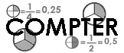 | Les fractions  La théorie (01)

- Des fractions bien connues :

1  4 | 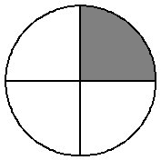 | « un quart » | 0,25 | On divise par 4 :  1 de 8 = 1 x 8 = 8 = 2  4 4 4
1  3 | 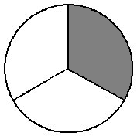 | « un tiers » | 0,3333… | On divise par 3 :  1 de 9 = 1 x 9 = 9 = 3  3 3 3
1  2 | 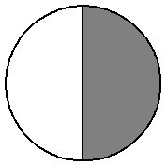 | « un demi » | 0,5 | On divise par 2 :  1 de 8 = 1 x 8 = 8 = 4  2 2 2
2  3 | 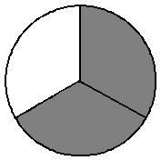 | « deux tiers » | 0,6666… | On multiplie par 2  On divise par 3 :  2 de 9 = 2 x 9 = 18 = 6  3 3 3
3  4 | 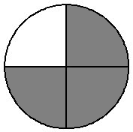 | « trois quarts » | 0,75 | On multiplie par 3  On divise par 4 :  3 de 8 = 3 x 8 = 24 = 6  4 4 4

- Remarques :

1 de 8 = 1 x 8 = 8 = 2  4 4 4 | ⇒ | 8 x 0,25 = 2

3 de 8 = 3 x 8 = 24 = 6  4 4 4 | ⇒ | 8 x 0,75 = 6

Mais attention :

1 de 9 = 1 x 9 = 9 = 3  3 3 3 | ⇒ | 9 x 0,3333… = 2,9999…

